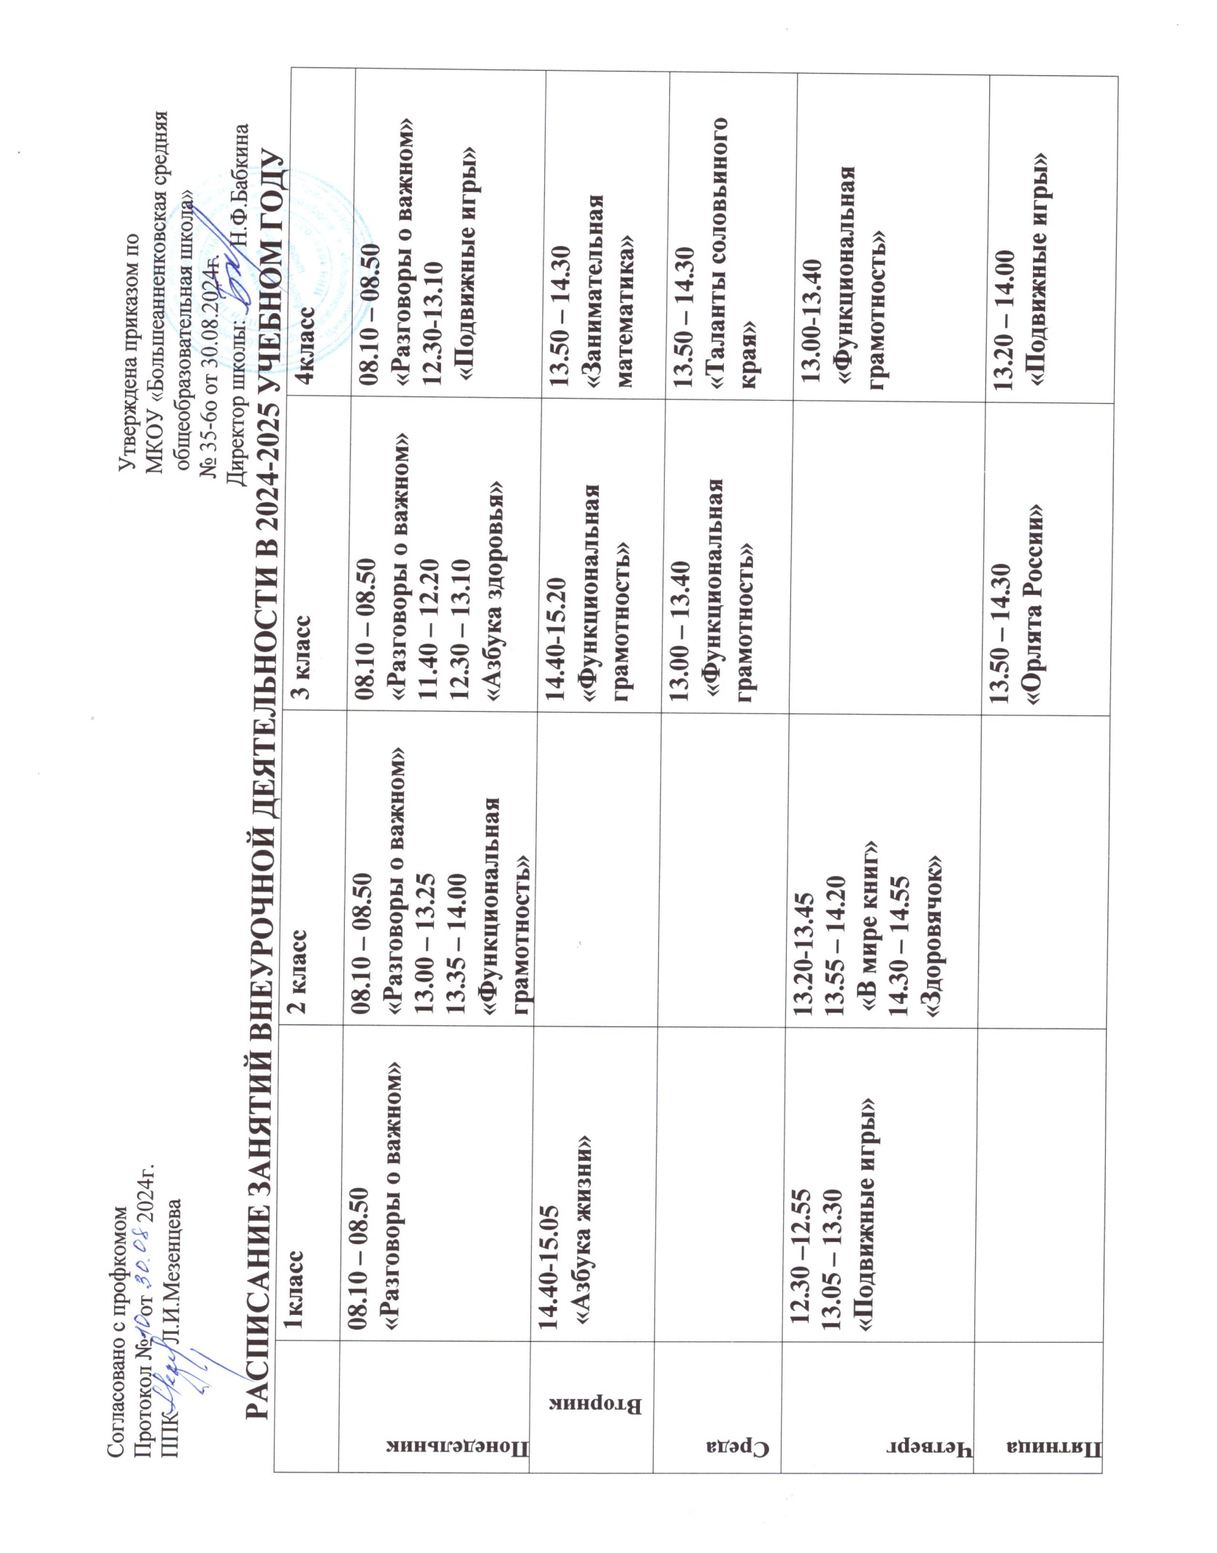

Согласовано с профкомом Утверждена приказом по

Протокол № от 2024г. МКОУ «Большеанненковская средняя

ППК Л.И.Мезенцева общеобразовательная школа»

№ 35-6о от 30.08.2024г.

Директор школы: Н.Ф.Бабкина

**РАСПИСАНИЕ ЗАНЯТИЙ ВНЕУРОЧНОЙ ДЕЯТЕЛЬНОСТИ В 2024-2025 УЧЕБНОМ ГОДУ**

|  |  |  |  |  |
| --- | --- | --- | --- | --- |
|  | **1класс** | **2 класс** | **3 класс** | **4класс** |
| **Понедельник** | **08.10 – 08.50**  **«Разговоры о важном»** | **08.10 – 08.50**  **«Разговоры о важном»**  **13.00 – 13.25**  **13.35 – 14.00**  **«Функциональная грамотность»** | **08.10 – 08.50**  **«Разговоры о важном»**  **11.40 – 12.20**  **12.30 – 13.10**  **«Азбука здоровья»** | **08.10 – 08.50**  **«Разговоры о важном»**  **12.30-13.10**  **«Подвижные игры»** |
| **Вторник** | **14.40-15.05**  **«Азбука жизни»** |  | **14.40-15.20**  **«Функциональная грамотность»** | **13.50 – 14.30**  **«Занимательная математика»** |
| **Среда** |  |  | **13.00 – 13.40**  **«Функциональная грамотность»** | **13.50 – 14.30**  **«Таланты соловьиного края»** |
| **Четверг** | **12.30 –12.55**  **13.05 – 13.30**  **«Подвижные игры»** | **13.20-13.45**  **13.55 – 14.20**  **«В мире книг»**  **14.30 – 14.55**  **«Здоровячок»** |  | **13.00-13.40**  **«Функциональная грамотность»** |
| **Пятница** |  |  | **13.50 – 14.30**  **«Орлята России»** | **13.20 – 14.00**  **«Подвижные игры»** |

|  |  |  |  |  |
| --- | --- | --- | --- | --- |
|  | **5 класс** | **6 класс** | **7 класс** | **8 класс** |
| **Понедельник** | **08.10 – 08.50**  **«Разговоры о важном»** | **08.10 – 08.50**  **«Разговоры о важном»**  **13.50 – 14.30**  **«Юный эколог»** | **08.10 – 08.50**  **«Разговоры о важном»**  **13.50 – 14.30**  **«Функциональная грамотность»**  **13.50 – 14.30**  **«ОПК»** | **08.10 – 08.50**  **«Разговоры о важном»**  **14.40 – 15.20**  **«ОПК»**  **14.40 – 15.20**  **«Я и моя профессия»** |
| **Вторник** | **14.40 – 15.20**  **«Огонек души»** | **14.40 – 15.20**  **15.30-16.10**  **«Мир театра»** | **08.10 – 08.50**  **«Робототехника»** |  |
| **Среда** |  | **14.40 – 15.20**  **«Школа лидеров»**  **14.40-15.20**  **«Огонек души»** |  |  |
| **Четверг** |  | **08.10 – 08.50**  **«Россия – мои горизонты»**  **08.10 – 08.50**  **«Я, ты, он, она – вместе целая страна»** | **08.10 – 08.50**  **«Россия – мои горизонты»** | **14.40 – 15.20**  **«Черчение»** |
| **Пятница** | **14.40 – 15.20**  **«Юный эколог»**  **14.40 – 15.20**  **«Функциональная грамотность»** | **14.40 – 15.20**  **15.30 – 16.10**  **«Основы робототехники»** | **14.40 – 15.20**  **«Юнармеец»** | **15.30 – 16.10**  **«Россия – мои горизонты»** |

|  |  |  |  |
| --- | --- | --- | --- |
|  | **9 класс** | **10 класс** | **11 класс** |
| **Понедельник** | **08.10 – 08.50**  **«Разговоры о важном»** | **08.10 – 08.50**  **«Разговоры о важном»**  **15.30 – 16.10**  **«Функциональная грамотность»** | **08.10 – 08.50**  **«Разговоры о важном»** |
| **Вторник** | **15.30 – 16.10**  **«СВПО»** |  |  |
| **Среда** | **14.40 – 15.20**  **«ОПК»**  **14.40 – 15.20**  **«Лингвистический калейдоскоп»** |  | **15.30 – 16.10**  **«ОПК»** |
| **Четверг** | **08.10 – 08.50**  **«Россия – мои горизонты»**  **08.10 – 08.50**  **«В мире проектов»** | **08.10 – 08.50**  **«Моя будущая профессия»**  **15.30 – 16.10**  **«ОПК»** | **08.10 – 08.50**  **«Агробиология»** |
| **Пятница** |  |  | **15.30 – 16.10**  **«Функциональная грамотность»** |